福州市2020届高三毕业班适应性练习卷
文 科 综 合 试 题
（完卷时间：150分钟；总分300分）

第Ⅰ卷（选择题，共140分）
一、选择题：本题共35小题，每小题4分，共140分。在每小题给出的四个选项中，只有一项是符合要求的。
《中国流动人口发展报告2018》数据显示，我国流动人口规模连续三年下降。图1是我国返迁人口与流动人口年龄性别结构金字塔图（返迁指流动人口返回原籍地工作生活的行为）。据此完成1-2题。
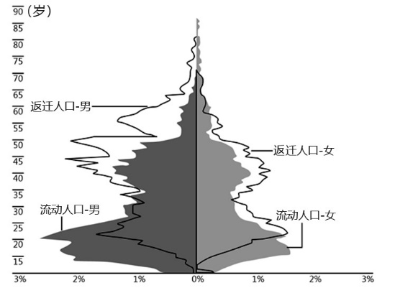

图1
1． 据图判断可知
A．流动人口40～50岁男性数量最多 B．返迁人口40～50岁男性比重最大
C．流动人口30～35岁女性数量最少 D．返迁人口与流动人口变化一致
2． 下列影响流动人口返迁回乡的主要因素有
①乡村基础设施 ②产业结构调整 ③城市人口政策 ④城市环境质量
A．①② B．①④ C. ②③ D. ③④
随着全球化和信息化进程的持续深入，电子商务作为一种新兴的交易方式在中国迅速崛起，乡村生产活动也通过电子商务接入广阔的外部市场，快速涌现出大量的淘宝村、镇。图2、图3和图4分别示意我国2014年、2016年和2018年淘宝村的空间演变。据此完成3-5题。
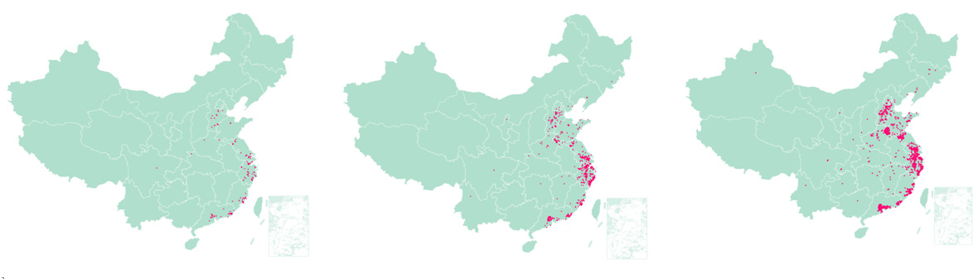

图2
图3
图4
3． 关于“淘宝村”分布及演化特征的叙述，正确的是
A. 大量淘宝村都聚集于经济发达、交通便利的区域中心城市
B. 高度集中分布在长三角、珠三角和京津唐人口稠密地区
C. 总体分布上呈现先向中西部地区扩散，进而向东部地区扩散
D. 新增淘宝村在空间分布上更多地呈现为一定范围内的邻近增长状态
4． 沿海地区淘宝村发展的主要优势有
①农副产品丰富 ②人口素质较高 ③基础设施发达 ④交通条件便利
A. ①②③ B. ①②④ C. ①③④ D. ②③④
5． 淘宝村的出现与快速增长，对当地的直接影响是
①加快农村城镇化进程 ②增加就业机会
③缓解乡村“空心化”现象 ④丰富市场供应
A. ①②③ B. ①②④ C. ①③④ D. ②③④
祁连山脉，位于中国青海省东北部与甘肃省西部边境，由多条西北—东南走向的平行山脉和宽谷组成。图5为祁连山东北坡局部植被分布示意图。据此完成6-8题。
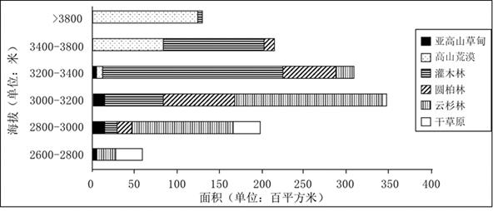

图5
6． 据图可知，针叶林带主要集中分布在海拔
A．2600—3000米 B．2800—3200米
C．3200—3400米 D．3400—3800米
7． 关于祁连山西南坡与东北坡自然带谱差异及其原因组合，正确的是
A. 西南坡丰富——基带海拔高 B. 东北坡丰富——基带海拔低
C. 西南坡稀少——光照不充足 D. 东北坡稀少——水热更欠缺
8． 推测全球气候变暖后，祁连山灌木林
A．生长上限下降、下限不变 B．生长上限和下限均提高
C．生长上限提高、下限不变 D．生长上限和下限均下降
图6为印度尼西亚班达群岛等高线地形图，图中班达海水质清澈，平均水深3064米，是深潜爱好者的乐园。这里不仅可以欣赏到多彩的珊瑚，还能体验到洋流的流向变换。据此完成9-11题。
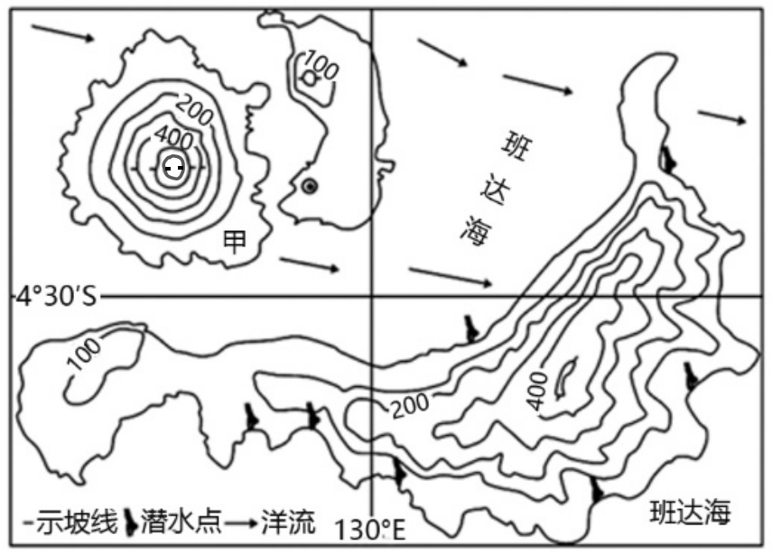

图6

9. 深潜的爱好者多选择每年10～11月进行深潜，其主要原因是该时段
A. 水温较高 B. 水深较浅 C. 风浪较小 D. 珊瑚较多
10．甲岛是图示区域主要的农耕区，其原因最可能是甲岛
A．地形更平坦 B．降水更丰富
C．热量更充足 D．土壤更肥沃
11. 推测图示洋流流向的时间最可能是
A. 12月-2月 B. 4-6月 C. 6-9月 D. 9-11月
12. 人工智能作为新一轮产业变革的核心驱动力，推动了经济社会的快速发展，越来越
多的人工智能产品正在走进人们的生活。不考虑其他因素，人工智能产品的供需曲
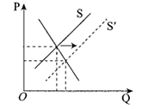
线出现如图7所示变化（P为价格，Q为数量）的原因可能是
- 提高人工智能产品的市场准入门槛
- 国家加大创新力度，科学技术迅速发展
③人工智能行业普遍缩短单位产品的劳动时间
④市场上绝大部分人工智能产品的劳动生产率降低
图7
A. ①② B. ①④ C. ②③ D. ③④
13. 2020年1月6日,中国人民银行下调金融机构存款准备金率0.5个百分点。此次降准释放长期资金约8000多亿元。其他条件不变，这一政策带来的影响是
A. 运用经济手段→降低企业融资成本→扩大企业规模→增加财政收入
B. 科学宏观调控→降低企业经营成本→发展实体经济→增强经济实力
C. 实施财政政策→提高资源利用效率→扩大社会投资→激发市场活力
D. 实施货币政策→扩大信贷规模→降低企业融资难度→提升投资信心
14. 政策性农业保险是政府为了实现农业农村发展等特定政策目标而主导并推动的一种农业支持与保护制度，通过对农业保险参与主体提供一定比例财政补贴，帮助参保农户以低于市场的价格购买农业保险产品及服务。我国正积极推动政策性农业保险由保成本向保收入演进，不断提高参保农户的保障水平。政策性农业保险
①能分散农业风险，增强农业抗风险能力
②属于财产保险范畴，旨在增加农民收入
③创新了政府救灾方式，提高财政资金效用
④拓宽了农民投资渠道，增加农民非劳动收入
A. ①③ B. ①④ C. ②③ D. ②④
15. 我国新修订的《土地管理法》于2020年1月1日起施行。这次修订的《土地管理法》有多项重大突破，如破除集体经营性建设用地进入市场的法律障碍、改革土地征收制度、完善农村宅基地制度、基本农田提升为永久基本农田等。从内容来看，修订《土地管理法》意在
①为被征地农民提供更加完善的法律保障
②改变生产资料集体所有，保障农民财产权益
③取消农村田地进入市场的限制，优化资源配置
④实行最严格的耕地保护措施，确保国家粮食安全
A. ①② B. ①④ C. ②③ D. ③④
16. 某市在农村推行村务监督委员会制度。由村民在村民代表中推选2-3名村务监督员，组成村务监督委员会，重点对村民委员会和村支部委员会的工作情况、党务村务财务公开情况，村公益事业、集体资产以及村级重大事项决策等情况进行监督。推行村务监督委员会制度
A. 创新了基层民主自治组织 B. 彰显了社会主义民主的真实性
C. 保障村民有效行使基本的民主权利 D. 完善了村民参与民主管理的主要途径
17. 全国人大代表黄月芳，是海南省五指山市畅好乡番贺村人。在她随身携带的人大代表日记本上，详细记录着她帮扶的贫困户的详细资料，从家庭户口到身体状况，从现实困难到发展意愿和要求等。黄月芳说，人大代表日记我会一直坚持写下去的，因为上面记着村民的期盼和心声。全国人大代表黄月芳上述的做法
①是落实人大代表联系群众制度的举措
②是对村民选举她为全国人大代表的回报
③是人大代表履行职责、勇于担当的表现
④是努力为人民服务、对人民负责的自觉要求
A. ①② B. ②③ C. ①④ D. ③④
18. 2019年面对错综复杂的国际形势，我国外交在以习近平同志为核心的党中央领导下，不忘为人民谋幸福的初心，勇担为人类进步作贡献的使命，继续开拓进取，奋发有为，在捍卫多边主义、完善全球治理、推动地区稳定等方面取得了一系列新进展，形成了一大批新成果，既为国家发展建设提供了有力支撑，也为世界和平进步作出了重要贡献。这说明
①我国发展全方位外交，积极引领世界多极化发展
②维护世界和平、促进共同发展是我国外交政策的首要目标
③我国坚持独立自主的和平外交政策，坚定维护国家利益
④我国主动担当大国责任，在国际新秩序构建中发挥重要作用
A. ①② B. ①③ C. ②④ D. ③④
19. 我国科技特派员制度推行20年来，坚持人才下沉、科技下乡、服务“三农”，队伍不断壮大，成为党的“三农”政策的宣传队、农业科技的传播者、科技创新创业的领头羊、乡村脱贫致富的带头人，使广大农民有了更多获得感、幸福感。新时代，要进一步抓实抓好科技特派员制度,并将它作为科技创新人才服务乡村振兴的一项重要工作。这是因为
①文化发展是乡村振兴的重要支撑
②优秀文化可以促进经济社会发展
③科技特派员制度是农村文化创新的动力
④科技人才是农村文化富有生机和活力的基础
A. ①② B. ①③ C. ②④ D. ③④
20. 图8是“儿”字的甲骨文写法，字形象一个婴儿的形状：上部是婴儿的头，囟门尚未闭合，这是初生儿的特点。《说文》：“儿，孩子也。……像小儿头未合”。经历金文、篆书、隶书、楷书、行书等漫长历史的演变，才有了今天的“儿”字。由此可见
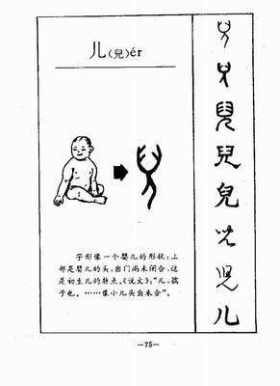
①汉字文化内涵丰富，是中华文明的重要标志
②中华文化兼收并蓄，是世界文化的重要组成部分
③汉字书写了中华文化，是中华文化源远流长的见证
④作为文化基本载体的汉字，体现了中华民族的创造力
图8
A. ①③ B. ①④ C. ②③ D. ②④
2020年春节前后，湖北武汉暴发新型冠状病毒肺炎疫情。回答21~22题。
21. 2020年2月，习近平总书记在北京调研指导新型冠状病毒肺炎疫情防控工作时强调，各级党委和政府要坚决贯彻党中央关于疫情防控的决策部署，坚决贯彻“坚定信心、同舟共济、科学防治、精准施策”的总要求，坚决把疫情扩散蔓延势头遏制住。这体现的哲学道理是
①事物的发展是由量变和质变交替决定的
②要把发挥主观能动性和尊重规律结合起来
③坚定的信心和高昂的斗志是科学防治的前提
④要在矛盾普遍性原理指导下分析解决具体矛盾
A. ①② B. ①③ C. ②④ D. ③④
22. 面对新型冠状病毒肺炎疫情，有人认为疫情就是命令，主动请缨奋战在“战疫”第一线，不计报酬，无论生死。有人却认为疫情就是商机，进而囤积口罩，加价售卖。人们在疫情认识上存在差异，说明
①人们对复杂事物的认识总是不同
②价值观影响人们的行为选择
③不同的价值选择导致不同的价值判断
④主体差异性是影响认识的重要因素
A. ①② B. ①③ C. ②④ D. ③④
23. 改革开放以来特别是党的十八大以来，党中央、国务院高度重视非公有制经济和民营经济发展。为进一步促进民营经济高质量发展，党的十九届四中全会对改善营商环境作出了新的战略部署，国务院颁布了《优化营商环境条例》，为民营经济的发展提供了良好的环境，营造了更加有利的制度体制条件。这说明
①社会意识具有相对独立性
②生产力的发展要求调整生产关系
③变革社会的实践具有能动性的特点
④变革上层建筑就可以推动生产力发展
A. ①② B. ①③ C. ②④ D. ③④
24. 战国后期，诸侯国君已普遍用玺印作为凭证以任免官吏、传达政令等，逐渐形成玺印制度。图9、图10是战国时期诸侯国的官印。这表明战国时期
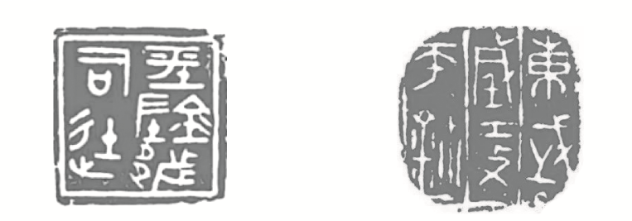

图9
燕国“平阴都司徒”印
图10
齐国“东武城攻师鈢（玺）”

A. 封建体制开始崩溃 B. 集权体制初现雏形
C. 诸侯争霸战争频繁 D. 玺印具有统一风格
25. 司马迁在《史记》设有《平准书》，主要记述“货”的问题。班固在《汉书》中将之改为《食货志》，将“食”、“货”并提，认为“二者，生民之本”。此后，“食货”成为中国古代经济的代名词。这反映了两汉时期
A. 确立重农抑商政策 B. 史书体例得以创新
C. 封建经济初步发展 D. 经济学派成为显学
26. 北魏孝文帝将鲜卑八姓和汉族四姓位列士族之首，又将地方上的强宗豪族全部编入士族。而唐高宗、武则天修《氏族志》，“使军功入五品者，皆入士流”。这一改变
A. 促进了社会阶层流动 B. 强化了门阀士族政治
C. 引发了选官制度变革 D. 确立了官僚政治体系
27. 陆九渊、王阳明相信人心就是理的根源，也是道德法则的根源。他们提出“心即是理”，相信自己的内在价值更胜于外在权威。据此可知，陆王“心学”
A.摆脱儒学思想束缚 B.彰显人的自我意识
C.维护纲常伦理道德 D.批判君主专制统治
28. 表1为19世纪40－90年代中国工业投资变化。据此可知，19世纪后半期中国
表1
年 代 | 工业部门 | 投资中心
19世纪40-60年代 | 船舶修造业 | 广州、香港、上海
19世纪60年代中期-70年代末 | 出口加工业（包括丝、蔗糖、牛皮、棉花等） | 汉口、九江、福州
19世纪80年代  -90年代中期 | 丝出口加工业、军事工业、制糖工业、公用事业（煤气、供水等） | 上海、天津、香港、南京、福州、武汉
A. 工业部门结构齐全 B. 洋务事业遇到了严重挫折
C. 工业布局得到调整 D. 工业投资根植于社会环境
29. 1906年，孙中山等人在《军政府宣言》中提出“国民革命”，以区别于前人的“英雄革命”。1924年，国民党在其“一大”宣言中，强调国民革命运动必须联合工农才能取得胜利。这表明
A. 民主革命内涵不断丰富 B. 国民革命性质发生变化
C. 孙中山转变为共产主义者 D. 民众的革命觉悟显著提高
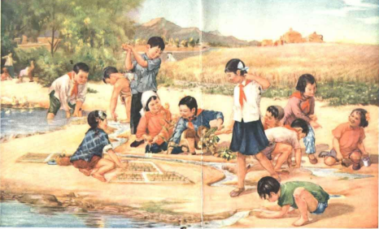
30. 图11是一幅创作于1953年的宣传画《我们也要修一条水渠》。该画反映了当时我国
A. 贯彻党的全面教育方针
B. 重视农田基本水利建设
C. 开始建立少年先锋队组织
图11
D. 大规模工业建设正在展开
31. 20世纪60年代，美国约翰逊政府主张政治上承认中华人民共和国是一个存在的政权，与中国进行除战略物资外的贸易往来。由此可见
A. 中国重返联合国时机已经成熟 B. 美国全球战略重点转移到亚洲
C. 中美关系开始从对抗走向合作 D. 美国奉行孤立中国的政策松动
32. 罗马人坚持公民法专适用于罗马公民，而不适用于外国人或异邦人。公元前242年外事大法官的设置，说明涉外案件已极纷繁，须由专职处理，此后此类处理逐渐形成一套规范。这一变化表明当时罗马
A. 重视司法程序 B. 法官群体专业化发展
C. 领土急剧扩张 D. 万民法取代了公民法
33. 英国诗人蒲伯写道：“自然及其法则，隐藏在黑暗中。上帝说：让牛顿出世吧!于是，一切都沐浴在光明之中。”这说明17世纪欧洲的科学革命
A. 颠覆了中世纪神学理论 B. 催生了宗教改革浪潮
C. 与基督教精神正面关联 D. 高举理性主义的旗帜
34. 1848年，马克思、恩格斯在《共产党宣言》中提出了推翻资本主义制度的历史使命。1875年，德国社会主义工人党成立(后更名为德国社会民主党)，它以争取普选权和合法的议会活动为目标。这反映出德国工人运动
A. 顺应了社会经济发展的状况 B. 继承了巴黎公社的革命原则
C. 背弃了马克思主义基本理论 D. 引领着社会主义运动的潮流
35. 20世纪50年代末，美国将可携带核弹头的“朱庇特”导弹部署在土耳其。但在古巴导弹危机期间，美国决定撤走“朱庇特”导弹来换取苏联撤走古巴导弹，引起土耳其的不满。这反映了
A. 超级大国主导世界格局 B. 美苏矛盾趋于尖锐化
C. “北约”集团开始分化 D. 核战争威胁世界和平

第Ⅱ卷（非选择题，共160分）

二、非选择题:共160分。第36-42为必考题，每个试题考生都必须作答。第43-47题为选考题，考生根据要求作答。
(一)必考题:共135分。
36. 阅读资料，完成下列要求。（22分）
茶卡盐湖湖区年平均气温4℃，年平均降水量210.4mm，年平均蒸发量2000mm。茶卡盐湖是固液并存的卤水湖，面积154km²，湖水含盐量极高，富含钙、镁、锌、硒等各种微量元素和氨基酸。湖畔生长的茶卡羊，自古被冠以“贡羊”之誉。湖水底部有石盐层，一般厚5米。湖面光滑平整，空旷寂静，造就了绝美的镜面效应，被人们称为“天空之镜”。如今，茶卡盐湖发展成生态游新型景区。图12为茶卡盐湖位置示意图及“天空之镜”照片。
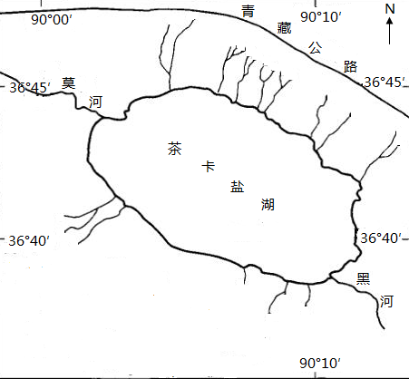


图12
（1）分析茶卡盐湖湖底有石盐层分布的原因。（4分）
（2）分析湖畔生长的茶卡羊品质优良的自然原因。（6分）
（3）分析茶卡盐湖形成“天空之镜”的原因（6分）。
（4）指出在拍摄“天空之镜”过程中需要注意的问题。（6分）
37. 阅读资料，完成下列要求。（24分）
美国加利福尼亚州T镇以环境优美、宜居安逸而闻名，吸引很多人来此养老。每年秋季至初春季节，加利福尼亚州南部沿海低地会出现一种强劲的干热风，被称为“圣塔安娜风”，一般为东北风。“圣塔安娜风”引发的火灾对当地广阔的森林影响巨大。这里有一种特殊的植物—桂叶漆树，该树种子发芽的最佳温度是95～116⁰C，在自然界，要达到这样高的温度，只能等野火。图13和图14分别为美国加利福尼亚山火分布图和T镇气候资料图。
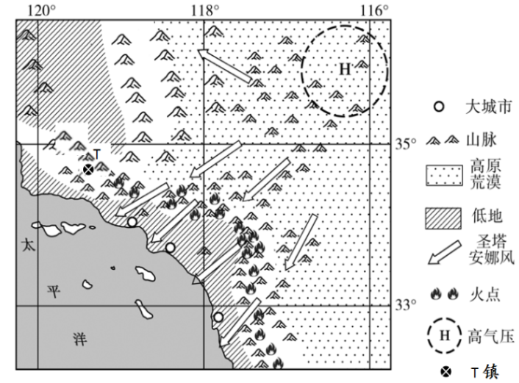

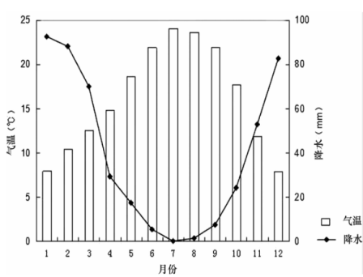

图13
图14

（1）分析“圣塔安娜风”的形成过程。（6分）
（2）说明图示地区北部沿海低地受“圣塔安娜风”影响较小的主要自然原因。（4分）
（3）分析T镇受养老者欢迎的原因。（6分）
（4）推测野火对当地植物的有利影响。（8分）
38. 阅读材料，完成下列要求。（14分）
2020年2月22日，我国工业和信息化部强调要加快5G商用步伐。
5G是第五代移动通信网络，5G技术是新一轮科技和产业革命的关键技术。作为新一代的移动技术，5G商用使信息通信产业进入新一轮发展期，极大地改变人类生活方式。5G商用将带动多个规模万亿级别的新兴产业，对经济社会将产生前所未有的影响。据预测，至2030年，5G将带动的直接总产出将达6.3万亿元，经济增加值2.9万亿元，就业机会将增加800万个。作为一种全新的融合网络，5G商用可以有效地带动上下游产业链的升级更新，积极推动构建基于5G的全生态产业链，促进系统、电子元器件、芯片、终端等产业链进一步成熟和升级。5G将从线上到线下、从消费到生产、从平台到生态，全面构筑经济社会数字化转型的关键基础设施……
5G商用，未来可期，但大规模商用还要跨越许多阻碍。如5G网络投资巨大；手机的能耗高，需要最先进的芯片处理技术；国际竞争激烈，企业无法独立完成5G商业化的所有环节等。
结合材料，运用经济生活知识，概括5G商用对我国经济发展的积极作用，并说明在加快5G商用步伐中政府应如何作为。
39. 阅读材料，完成下列要求。（16分）
法律是治国之重器，良法是善治之前提。
党的十九届四中全会强调：“坚持科学立法、民主立法、依法立法，完善党委领导、人大主导、政府依托、各方参与的立法工作格局，立改废释并举，不断提高立法质量和效率。完善以宪法为核心的中国特色社会主义法律体系，加强重要领域立法，加快我国法域外适用的法律体系建设，以良法保障善治。”这是我们党从建设中国特色社会主义法治体系、建设社会主义法治国家的总目标出发，在中国特色社会主义法律体系已经形成的新的历史起点上对立法工作提出的新要求，对加强和改进立法工作，加快形成完备的法律规范体系，发挥立法在全面依法治国中的引领和推动作用，具有重要意义。
（1）建设社会主义法治国家，要加强中国特色社会主义政党制度建设，展现我国新型政党制度优势。结合材料，运用政治生活的知识，说明我国政党制度在立法工作中的优势。（12分）
（2）我国保障人民通过多种途径参与立法活动。运用所学知识，就我国要保障人民参与立法活动提出两个理由。（4分）
40 .阅读材料，完成下列要求。（22分）
河南省新县是全国有名的将军县，许世友将军的故里就在这里。距离将军故里7.5公里有一个全国有名的创客小镇——田铺大湾。田铺大塆坐落在青龙岭下，村前一条小河潺潺流过，塆内房屋为典型的豫南民居，受中原文化、楚文化与徽派文化的影响，房屋呈土坯墙体，斜顶瓦屋独特的建筑风格，融汇了北方民居的硬朗和南方民居的灵秀。村庄房屋和周围山水自然环境相互映衬，形成了一幅和谐美丽的画卷，田铺大湾中蕴藏着丰富的历史信息和文化景观，是农耕文明留下的遗产，已认定为中国景观村落。在乡村振兴的过程中，田铺大湾注重对景观村落的保护，在保证不损毁景观村落的前提下，适度开发传统民宿和文化驿站。村民们通过保护景观村落吸引来了游客，增加了收入，又从收入中拿出一部分进行景观村落的修缮维护。村民们还开发出当地富有特色的传统食品、民间物件、农家乐等。村里外出打工的年轻人看到在家门口都能赚到钱，都返乡创业，他们带回来的新思想和新观念为田铺大湾注入了现代气息和活力。
2019年9月16日，习近平总书记来到田铺大塆，对村民们在推动乡村振兴所取得的成绩，给予了充分肯定。
（1）结合材料，运用文化传承的知识，说明田铺大湾保护景观村落的价值。（10分）
（2）结合材料,运用矛盾的观点,分析田铺大湾对待景观村落的态度。（12分）
41. 阅读材料，完成下列要求。（25分）
材料一 关于瘟疫传播的原因，在秦以前，大都认为是鬼神作崇，所以用傩逐疫。东汉张仲景认为气候不正常是疫病传播的原因，即“瘴气说”。 隋代医学家巢元方在《诸病源候论》中第一次明确提出“疫”是具有传染性的。明末医学家吴又可亲自参与了崇祯年间的疫病救治，在《温疫论》中指出瘟疫是由天地间的“杂气、异气、疠气”所致，不同的气导致的疾病不同，已认识到传染病有空气传播和接触传播两条途径。中医也提出的一些防治瘟疫的经验方法，例如，在大寒大湿之年要小心瘟疫，防止戾气从口鼻而入，隔离病患，服用疏利祛邪的药物等。
——李今庸《中国古代对疫病的认识与防治》
材料二 1910年10月，中国东北爆发鼠疫疫情，日俄双方借机以“人道主义”为借口介入东北事务。12月，清政府指派著名西医伍连德博士为东北三省防疫事务总管，统管东北各省防疫事宜。伍连德率领一支由医生护士组成的医疗队，前往疫情最重的哈尔滨开展防治工作。清政府及各地方当局组建各级防疫组织、颁布各种防疫法规，采取了隔断交通、对病人及疑似病人实施隔离、焚化尸体、对疫区严格消毒等具体防疫措施。政府还通过报刊等新兴媒体力量，大力倡导健康卫生的生活习惯。
1911年4月，清政府成功抵制了日俄的干涉，在沈阳召开了“万国鼠疫研究会”，邀请了来自11个国家的专家共同讨论扑灭疫情的办法，确定了许多国际通行的防疫准则。同时还颁布了第一部全国性卫生防疫法规——《民政部拟定防疫章程》，国家层面的公共卫生体系初具雏形。
——陈雁：《20世纪初中国对疾疫的应对——略论1910-1911年的东北鼠疫》
（1）根据材料一并结合所学知识，概括中国古代对瘟疫认识与防治的发展，并加以简要评价。（11分）
（2）根据材料二并结合所学知识，概括清政府对东北鼠疫疫情应对的特点，分析其意义。（14分）
42. 阅读材料，完成下列要求。（12分）
材料 有学者认为，全球化是现代性的世界性扩张。现代性是指发生在价值观、经济和政治制度中的全面而深刻的社会变革，是一场从共同体到社会、从身份到契约、从农业文明到工业文明，从特殊主义到普遍主义等广阔领域中充满活力和开拓精神的社会转型，是西欧17世纪出现以来的社会生活和组织形态，随后发展到世界范围。
根据材料的观点并结合所学知识，就全球化的任一角度自拟论题并加以论述。（要求：论题明确，史论结合，逻辑清晰。）（12分）
（二）选考题：共25分，请考生从2道地理题，3道历史题中每科任选一道题作答。如果多做则每科按所做的第一题计分。
43.[地理——选修3：旅游地理]（10分）
“候鸟游”指老年人冬季外出避寒、夏季外出避暑导致较长时间在外旅游。有专家预言：在未来30年间，每年的老年旅游者将保持7.3%的持续增长。近些年，旅行社针对“候鸟游”开展的旅游活动愈来愈多。
结合材料简述我国“候鸟游”日渐兴旺的原因以及针对旅游者的特点，指出旅行社开展“候鸟游”项目应注意的事项。
44.[地理——选修6：环境保护]（10分）
在我国西北干旱地区的耕作生产中，大型机械的使用越来越多。春播前，农民使用大型拖拉机带动耕地犁翻土壤，掩埋地表残茬，再利用铁耙破碎土块，形成播种表土。
简述上述耕作方式可能产生的环境问题，并提出合理化耕作改进建议。
45.[历史——选修1：历史上重大改革回眸]（15分）
阅读材料，完成下列要求。
材料 1978年之前,中国建立了高度集中的、以行政管理为主的国家垄断外贸体制，中央直接管理少数的专业性贸易公司进行进出口。十一届三中全会以后,开始给地方更多的外贸经营权, 有外贸经营权的企业数有了明显的增加,实行指令性、 指导性和市场调节相结合, 以调动外贸企业的经营积极性。1988年后，开始实行外贸企业的承包责任制, 扩大外贸经营自主权, 弱化行政管理, 强化经济杠杆的作用。1991年以后，对外贸体制进行比较系统的改革。实行外贸企业的自负盈亏；打破外贸专业化经营的界限，引进竞争机制，大量民营企业进入外贸经营领域；注意发挥市场的作用, 逐步减少指令性计划的商品范围; 对部分外贸企业实行股份制改革, 组建了各种形式的股份制企业。
——佟家栋《中国外贸体制改革探讨》
（1）根据材料及所学知识，概括20世纪90年代我国外贸体制改革的背景。（6分）
（2）根据材料及所学知识，简析20世纪90年代我国外贸体制改革的特点。（9分）
46．［历史一一选修3：20世纪的战争与和平］（15分）
阅读材料，完成下列要求。
材料 20世纪70年代，为将阿富汗纳入自己的势力范围，苏联在阿富汗先后两次策动政变，建立了亲苏的以塔拉基为首的人民民主党政权。1979年，阿富汗人民民主党中“民主派”阿明发动政变，推翻了塔拉基，引起了苏联强烈不满。1979年12月，苏联派8万多军人入侵阿富汗，扶植人民民主党“旗帜派”头目卡尔迈勒建立了傀儡政权。
苏军入侵遭到国际社会的强烈谴责，也激起了阿富汗全民族的激烈反抗。美国为了阻止苏联势力的扩张，联合了巴基斯坦、沙特阿拉伯等穆斯林国家向阿富汗抵抗组织提供了大量经费、武器和其他物资。苏军付出了沉重代价，却未能削弱抵抗组织的力量。1985年，戈尔巴乔夫上台后，决定逐步从阿富汗战事中抽身。1988年4月，苏、美、阿、巴基斯坦四国外长在日内瓦签署政治解决阿富汗问题的协议。到1989年2月，苏联11万多人的军队全部撤出阿富汗。
——李琼《阿富汗战争与国际政治博弈》
（1）根据材料及所学知识，概括1979年苏联入侵阿富汗的原因。（7分）
（2）根据材料及所学知识，概述苏联入侵阿富汗的影响。（8分）
47．［历史一一选修4：中外历史人物评说］（15分）
阅读材料，完成下列要求。
材料 李济深（1885-1959），广西苍梧人。参加过辛亥革命，后追随孙中山进行护法战争和国民革命。1933年11月，李济深与蒋光鼐、蔡廷锴等率领十九路军发动“福建事变”，与红军签订反蒋抗日军事协定。抗日战争全面爆发后，李济深响应中共号召，主张国共合作，一致抗日。1947年3月，李济深发表通电，呼吁“停止内战，废除党内独裁”。1948年1月，李济深领导的中国国民党革命委员会在香港成立，明确提出推翻蒋介石卖国独裁政权，成立联合政府的主张。1948年4月30日，中共中央发表“五一口号”，号召召开政治协商会议。第二天，毛泽东致信李济深和中国民主同盟中央常委沈钧儒，就此征求意见。5月5日，李济深等12位民主党派人士联名致电毛泽东，积极响应“五一口号”，表示“愿在中共领导下，献其绵薄，共策进行，以期中国人民民主革命之迅速成功，独立、自由、和平、幸福的新中国之早日实现。”1949年1月，李济深从香港到达大连，踏上解放区的土地。
——中共北京市委党史研究室《老一辈革命家在香山》
（1）根据材料并结合所学知识，分析1948年李济深与民革接受中共领导的原因。（8分）
（2）根据材料并结合所学知识，评价李济深的这一历史选择。（7分）

福州市2020届高三毕业班适应性练习卷
文科综合参考答案和评分标准
一、选择题：本题共35小题，每小题4分，共140分。在每小题给出的四个选项中，只有一项是符合要求的。
题号 | 1 | 2 | 3 | 4 | 5 | 6 | 7 | 8 | 9 | 10 | 11 | 12
答案 | B | C | D | D | A | B | B | C | C | D | A | C
题号 | 13 | 14 | 15 | 16 | 17 | 18 | 19 | 20 | 21 | 22 | 23 | 24
答案 | D | A | B | B | D | D | A | A | C | C | B | B
题号 | 25 | 26 | 27 | 28 | 29 | 30 | 31 | 32 | 33 | 34 | 35 | /
答案 | C | A | B | D | A | B | D | C | C | A | A | /
二、非选择题:共160分。
(一)必考题:共135分。
36.（22分）
（1）（4分）
该湖属内陆湖，周边入湖河流源源不断带来盐分（2分）；气候干旱，降水少，蒸发量大，湖中盐分结晶析出，形成石盐层（2分）。
（2）（6分）
茶卡羊生活在盐湖附近，吃的是天然牧草等植物种类多且富含矿物质和天然盐分（2分）；饮用冰川融水和含有丰富矿物质的无污染的河水（2分）；气温低，生长周期长（2分）。
（3）（6分）
地处高原，空气稀薄，晴天多（2分）；人类活动少，水质洁净（2分）；固液并存，水面反射率高（2分）。
（4）（6分）
选择合适的拍摄时间、地点和角度；如坐船在湖中拍摄，要保持湖面平静；避免剧烈运动，以防高原反应；光线强，注意防晒和保护眼睛；温差大，注意防寒保暖；不随意丢弃垃圾，保护生态环境。（任答三点，满分6分）
37.（24分）
（1）（6分）
冬半年，加利福尼亚州南部沿海的（东）北部有内陆高压，气流由内陆高压向加利福尼亚州沿海低压流动，形成东北风（2分）；气流在由高原荒漠吹响沿海低地的过程中下沉增温，变得干热（2分）；干热气流在通过沿海山谷的过程中，风速加大，变得强劲，最终形成“圣塔安娜风”（2分）。
（2）（4分）
冬半年北部盛行西风，风力较强，对来自高原的气流有抑制作用（2分）；北部山脉高大，且连片分布，来自高原的气流受到北部重重高大山脉阻挡，难以到达北部沿海低地（2分）。
（3）（6分）
气候宜人，阳光充足（或地处亚热带，冬季盛行西风来自海洋，温和湿润；夏季受副热带高压控制，晴天多，阳光充足，距海近，受寒流影响较为凉爽）。（2分）；背靠山脉，植被丰富，自然环境优美，适合老年人户外休闲（2分）；镇上老年人公寓数量多，基础设施完备，满足老年人的日出生活需求（2分）。
（4）（8分）
当地特殊的植物获得特定的发芽条件（或较高的温度）（2分）；烧掉多年的枯枝落叶，产生草木灰，制造了肥料（2分）；烧死病菌、害虫，减少了森林病虫害（2分）；烧掉密集的灌木、草丛，减少遮挡，保证新生植物获得较多光照（2分）。
38.（14分）
积极作用：①推动技术创新，培育经济发展新动能，增强发展新优势。②促进工业化和信息化深度融合，推动经济结构战略性调整。③促进消费升级，提高生产的质量和效益。④扩大对外开放，增强我国经济的国际竞争力。
（每点2分，能答出3点即可得6分。若从其它角度作答，言之有理的也可酌情给分。）
政府作为：①科学宏观调控，制定产业发展规划；②运用好财政政策和货币政策，引导资本、技术、人才等资源向5G产业集聚。③坚持对外开放，推动国际技术交流与合作。④发挥国家集中力量办大事的优势，把发挥市场优势和更好发挥政府作用结合起来。
（每点2分，共8分。若从其它角度作答，言之有理的也可酌情给分。）
39. （16分）
（1）（12分）
①我国政党制度是中国共产党领导的多党合作和政治协商制度。（2分）
②坚持党的领导。中国共产党是中国特色社会主义事业的领导核心。党的领导是中国特色社会主义法治最本质的特征，是社会主义法治最根本的保证。（2分）
③依法治国是中国共产党治国的基本方略，依法执政是中国共产党执政的基本方式。（2分）党的性质和宗旨决定中国共产党执政要维护好最广大人民的根本利益。把党的主张通过法定程序上升为国家意志的立法过程，是党的领导、人民当家作主和依法治国有机结合的过程，保证制定的法律充分体现党的主张和人民意志。（2分）
④各民主党派作为参政党，是中国共产党亲密友党。（2分）通过履行政治协商、民主监督和参政议政的职能，与共产党一道通力合作、共同推进我国的立法工作。（2分）
（2）（4分）
范例：
①我国是人民当家作主的国家，国家的一切权力属于人民。
②法律要体现人民意志，以维护人民根本利益。
③人民参与立法是依法治国和民主立法的要求。
......
（每点2分，写出两条，可得4分。若从其它角度作答，言之有理的可酌情给分。）
40.（22分）
（1）（10分）
①为传统文化的传承提供物质载体。（2分）
②推动优秀传统文化的创造性转化和创新性发展，满足人们的精神需求。（2分）
③使传统文化顺应社会生活变迁，发挥传统文化在经济社会中的积极作用。（2分）
④增强中华优秀传统文化的吸引力和影响力，增强了本民族文化的认同感。（2分）
⑤有利于保护民族优秀文化遗产，对于研究人类文明的演进和展现世界文化多样性有重要意义。（2分）
（每点2分，共10分。若从其它角度作答，言之有理的可酌情给分。）
（2）（12分）
①矛盾是普遍存在的,要承认矛盾,用全面的观点看问题。田铺大湾对待景观村落的态度是重在保护，适度开发。
②事物的性质主要是由主要矛盾的主要方面决定的,要求我们抓住主流。对待景观村落，要看到矛盾的主要方面，它是农耕文明留下的遗产，要注重保护，做好文化传承。
③矛盾主、次方面相互依赖,相互影响，不能忽视矛盾的次要方面。适度开发景观村落获得的收入，保证了景观村落的修缮维护资金，提高了村民保护景观村落的自觉性。
（每点4分，共12分。也可从具体问题具体分析，两点论和重点论等角度回答，言之有理的,可酌情给分。）
41．（25分）
（1）（11分）
认识：对瘟疫传播原因从鬼神作崇到瘴气说再到多气说；逐步了解瘟疫具有传染性以及其主要传染途径；提出防治瘟疫的方法。（6分）
评价：对疫病认识基于长期观察与经验；认识不断深入,防治水平不断提高；由于生产力水平的局限，对疫病的认识与防治有不科学、不完备的一面。（5分）
（2）（14分）
特点：重视各级防疫组织建设；通过立法保障；运用近代医学技术手段；运用媒体宣传手段；寻求国际合作；倡导民众参与。（8分，任答其中四点即可）
意义：促进西医推广和传播；一定程度上抵制了日俄对东北事务的干涉；加快近代公共卫生体系建立；推动国际防疫合作；提升民众卫生观念。（6分，任答其中三点即可）
42．（12分）
评分标准：论题部分0－3分，论述部分0－9分。具体赋分要求如下：
分值 | 要求
10-12分 | 所拟论题符合要求，指向明确。  能够结合科学的史学理论如唯物史观，引用两个以上的具体史实，支持论题，史实准确；分析、论述充分，结论合理；逻辑严密，文字通顺。
7-9分 | 所拟论题符合要求，指向明确。  能够引用两个以上的具体史实，支持论题，史实较准确；有一定的分析、论述；逻辑较严密，文字较通顺；结论合理。
4-6分 | 所拟论题基本符合要求，指向较明确。  能够运用一个史实支持论题；表述较通顺；结论明确。
0-3分 | 能依据材料提出自己的论题，但观点不完整或指向不明确，论述文字与论题关系不清，或无关系；结论错误；没有逻辑性，文字不通顺。
【示例】
论题：全球化是工业文明在世界范围的扩展
阐述：从16世纪开始，西欧各国商品经济发展，城镇工场手工业和农业资本主义的兴起，逐渐打破了中世纪自给自足的农耕经济传统。发端于18世纪60年代英国的工业革命，逐渐扩展到西欧和北美。到19世纪末，欧美各国完成了从农业文明向工业文明的转型。20世纪初，西方国家凭借工业文明的优势，加紧对外扩张，将广大亚非拉地区卷入以欧美工业国为主导世界市场之中。在西方工业文明的冲击下，亚非拉地区传统的经济和社会结构开始瓦解，也开始了从农业文明向工业文明的转变。
总之，从16世纪以来的全球化进程，也是工业文明取代农业文明，从西欧向全球扩张的过程。
（二）选考题：共25分，请考生从2道地理题，3道历史题中每科任选一道题作答。如果多做则每科按所做的第一题计分。
43．[地理——选修3：旅游地理]（10分）
原因：人口老龄化，老龄人口增多；经济收入提高，旅游意愿增强；地域辽阔，地形复杂，气候差异大；交通条件改善，出行便利。（任答3点得6分）
注意事项：加强随团医疗保健（2分）；放慢旅游节奏（降低旅行强度）（2分）。
44．[地理——选修6：环境保护]（10分）
环境问题：土壤暴露地表，加剧土壤侵蚀（2分）；大型拖拉机碾压土地，破坏土壤结构（2分）；消耗大量能源，带来空气污染（2分）。
建议：浅耕，适当保留地表残茬；采用地膜等覆盖耕地；采用直接播种技术；适当减少大型机械的使用强度。（任答两点给4分）
45．[历史一一选修1：历史上重大改革回眸]（15分）
（1）背景：改革与对外开放的深入；80年代外贸体制改革的延续与影响；社会主义市场经济体制建立的要求；复关（入世）的要求。（6分，任答其中三点即可）
（2）特点：政府主导；循序渐进；鼓励公平竞争；发挥市场调节作用；民营企业的发展推动；建立现代企业制度；与国际规则接轨。（9分，任答其中五点即可）
46．[历史——选修3：20世纪的战争与和平]（15分）
（1）觊觎阿富汗战略地位，企图控制阿富汗；阿富汗内部的纷争；推行全球争霸战略的需要；在与美国对抗中处于上风。（7分）
（2）给阿富汗人民带来深重灾难，苏联撤军后阿富汗陷入连绵的内战；导致中亚、中东等地区政局长期动荡；苏联国力大为衰弱，在国际上陷于孤立，转向战略收缩；成为了苏联解体的催化剂；加速了两极格局的解体。（8分，答出其中四点即可）
47[历史——选修4：中外历史人物评说]（15分）
（1）李济深长期追求民主和民族独立；李济深有与中共合作的历史基础；中共在民主革命中所表现出的先进性；民主党派同中共追求民主政治的目标相同；中共实施的方针政策对民主党派的吸引力；国民党坚持内战独裁政策，迫害民主党派。（8分，答出其中四点即可）
（2）反映了他追求独立、民主、自由的理想，是符合进步潮流的正义之举；有利于中国共产党领导的人民民主统一战线中的巩固扩大；为人民解放战争胜利、为新政协的召开和新中国创建做出了贡献。（7分）

